FRUTTA E VERDURA

CLICCA QUI!!!! ☺

<http://tuttodisegni.com/frutta-colorata-da-stampare/>

CERCA UN FRUTTO GRANDE CHE SI MANGIA DI ESTATE E HA LA BUCCIA VERDE

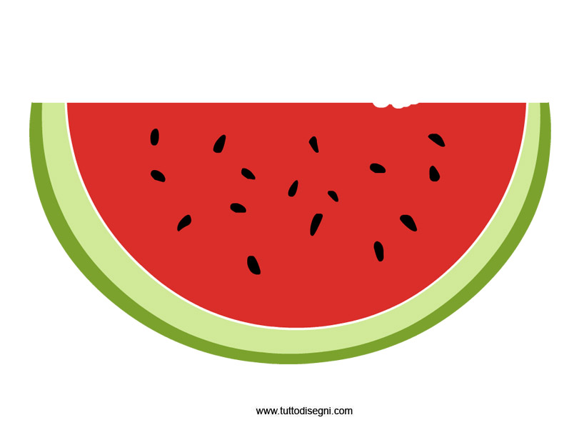

CERCA UN FRUTTO CHE INIZIA CON LA F E HA TANTI SEMINI SULLA BUCCIA

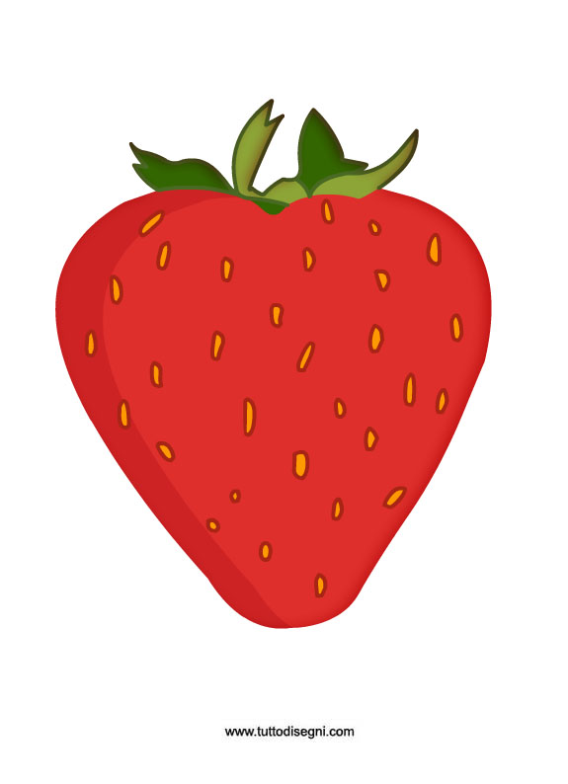

SONO PICCOLE E ROTONDE.. ATTENTI AL NOCCIOLINO! CERCALE!

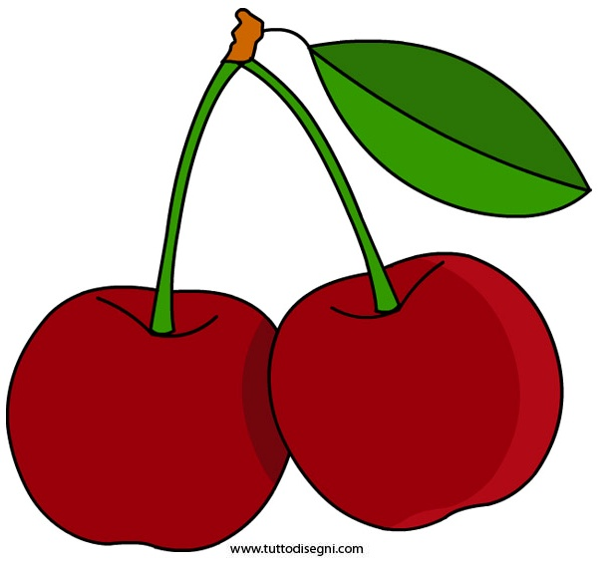

CON QUESTA VERDURA SI FA IL SUGO PER LA PASTA E SI METTE SULLA PIZZA ASSIEME ALLA MOZZARELLA!

TROVALA!

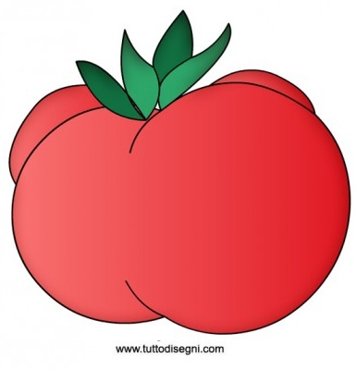

QUAL È LA CARATTERISTICA COMUNE AGLI ALIMENTI CHE HAI TROVATO?